**SOLICITO**: Designación de tema, jurado, fecha y hora para rendir examen de suficiencia profesional.

**SEÑORA DIRECTORA DEL I.E.S.T.P. “MARCO”**

**S.D.**

Yo, **Jeanpier Carlos Raygal Rivera**, Identificado con DNI N° 76986891 con domicilio en Prolongación Tarapaca N° 814 Yauyos - Jauja - Junín con numero de celular 968584568 y correo electrónico jeanpierj88@gmail.com Ante Ud. Con el debido respeto me presento y expongo:

Que, deseando optar el título profesional del programa de estudios de Producción Agropecuaria, solicito designación de tema, jurado, fecha y hora para rendir examen de suficiencia profesional.

Mis estudios lo realice los años:

2022, I y II semestre.

2023 III y IV semestre.

2024 V y VI semestre.

***POR LO EXPUESTO:***

Agradeceré a usted acceder a mi pedido conforme a Ley por ser de Justicia.

Adjunto los requisitos correspondientes.

Marco, 21 de julio del 2024.

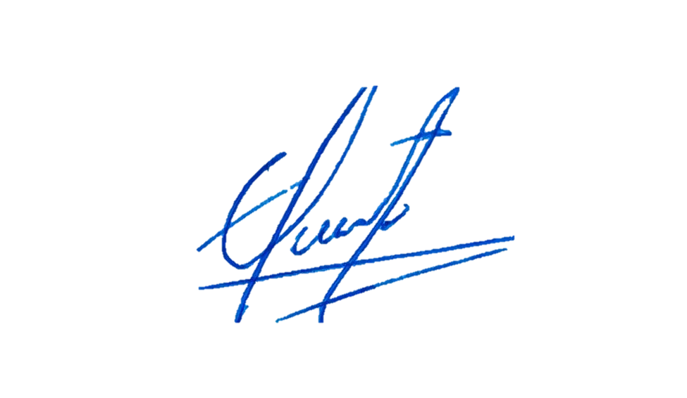

__________________________________

**Nombre:** Jeanpier Carlos Raygal Rivera

**DNI: Nº** 968584568

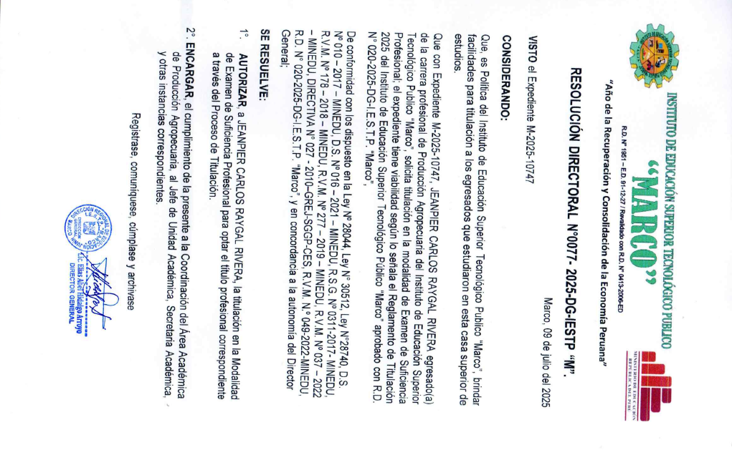

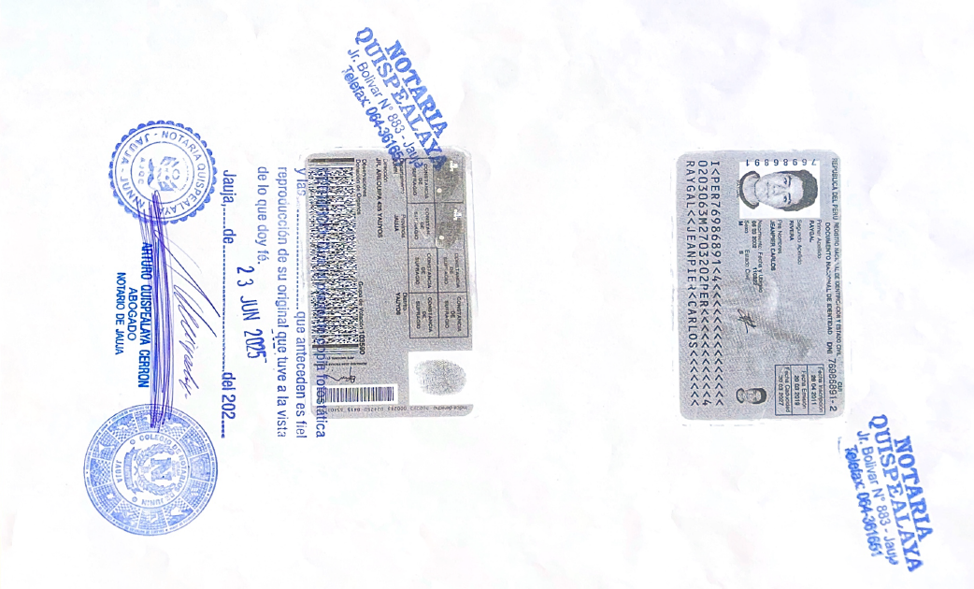

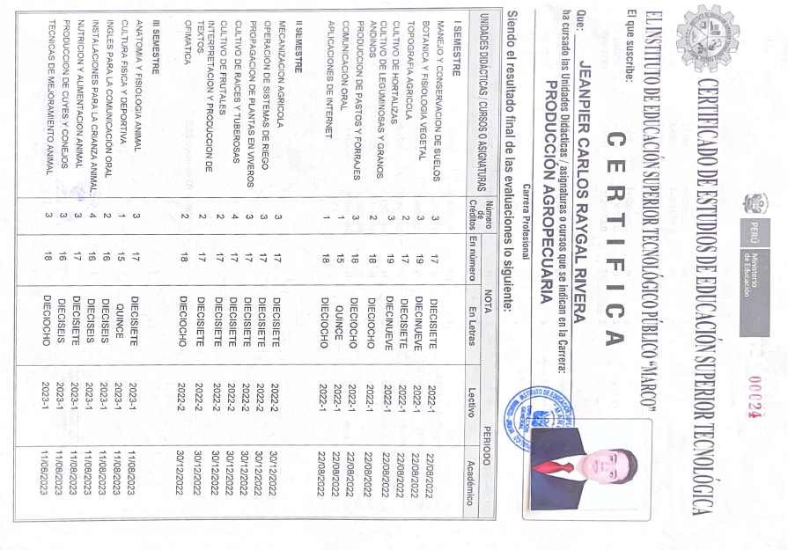

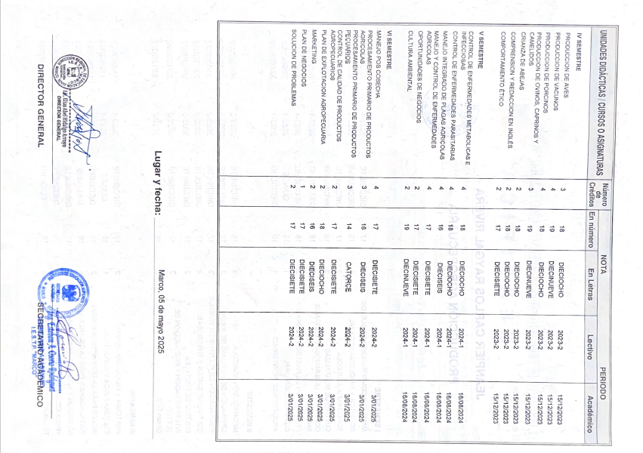|

